Додаток 7
Інтегрований урок-вікторина
« Сторінками історії України»
8 клас
Мета: У ході гри-вікторини повторити та узагальнити матеріал теми «Галицько-Волинська держава»; розвивати вміння аналізувати матеріал, робити висновки та узагальнення, давати оцінку діяльності історичного діяча, встановлювати причинно-наслідкові зв’язки, обґрунтовувати свою точку зору; сприяти національно-патріотичному вихованню учнів.
Тип уроку: урок узагальнення.
Форма проведення: урок-вікторина.
Обладнання: картки із завданнями, карта «Галицько-Волинське князівство», підручник, ватман з дадатковими завданнями.
Хід уроку
- Організаційна частина.
Вступне слово вчителя, у якому він повідомляє тему, мету уроку, наголошує на важливості вивчення історії нашої держави, слово бібліотекаря де він пояснює правила поведінки та надання відповідей у ході гри-вікторини, кількість отриманих балів за різні типи завдань.
- Проведення уроку-вікторини.
Конкурс 1 «Розминка»
Командам задаються запитання, хто швидше піднімить руку і правильно дасть відповідь отримає 1 бал.
1. Хто запровадив християнство на Русі? (Володимир)
2. Якого князя покарало плем’я древлян? (Ігоря)
3. Столиця Візантії. (Константинополь)
4. Бог грому у слов’ян. (Перун)
5. Син княгині Ольги та князя Ігоря. (Святослав)
6. Злиток срібла вагою 200 грам. (гривня)
7. Назва першого збірника законів Київської Русі. («Руська правда»)
8. Житло ченця. (келія)
9. Кочові народи, які часто нападали на східні кордони Київської русі.
(печеніги,половці)
10. Який штраф передбачала «Руська правда» за вбивство простого
селянина? (5 гривень)
11. Якого князя називали на Русі «Ясним сонечком»? (Володимира)
12. Якого київського князя називали «тестем Європи»? (Ярослава
Мудрого)
13. Найбільший торговий шлях Київської Русі. («із варяг у греки»)
14. Легендарний засновник Києва? (Кий)
15. Автор «Повісті минулих літ». (Нестор – літописець)
16. Він прибив свій щит на воротах Царграда. (Олег)
17. Перша кам’яна церква Київської Русі . (Десятинна церква у Києві)
18. Собор збудований у Києві 1037 р. (Софіївський)
19. Скільки синів мав київський князь Володимир? (12)
20. Донька Ярослава Мудрого яка стала королевою Франції? (Анна)

Конкурс 2 «Кросворд» (5 балів)
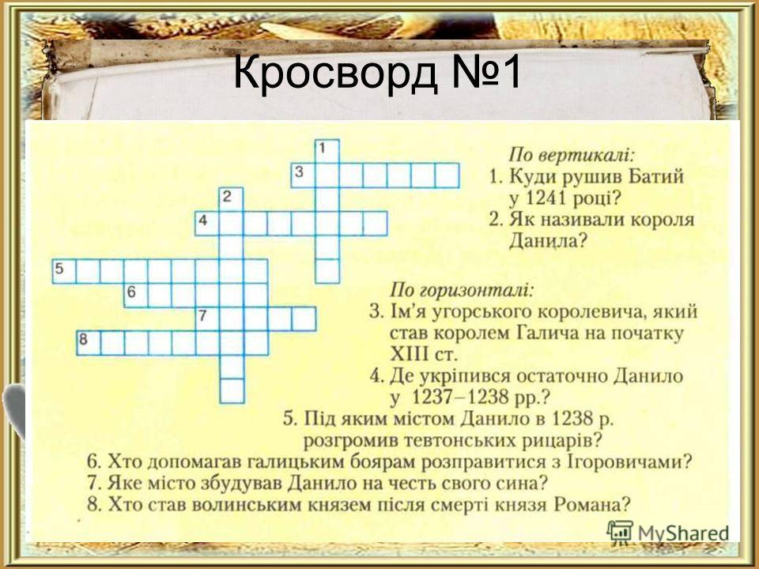

Конкурс 3 «Історичні терміни»
Кожен учасник команди одержує картки з історичним терміном який треба пояснити (поєднати картки) , (5 балів)
Літопис (запис подій по роках)
Дружина (військо князя)
Фреска (розпис спеціальними фарбами по сирій штукатурці)
Князь (правитель держави)
Віче (народні збори)
Пантеон (боги того чи іншого культу)
Уділ (князівське володіння на Русі)
Мініатюра (невеличкий кольоровий малюнок у старовинному рукописі або книзі)
Язичництво (релігія у східних слов’ян)
Смерд (вільний селянин)
Мозаїка (малюнок із різнокольорового скла)
Асиміляція (злиття одного народу з іншим шляхом засвоєння його мови, культури, національних звичаїв і традицій.)
Полюддя (збір данини)
Ідол (зображення бога в язичницькій релігії )

Конкурс 4 «Калейдоскоп подій»
На ватмані написані цифри від 1 до 15. Кожна команда по черзі , називає цифру і дає відповідь на питання яке знаходиться під даною цифрою, якщо не знає то відповідає команда суперника (3 бали).
1. 988 – хрещення Русі
2. 946 – поїздка Ольги до Царгорода
3. 1097 – з’їзд князів у Любечі
4. 907 – похід Олега на Царгород
5. 965 – Святослав розгромив Хозарський каганат
6. 1113 – початок князювання Володимира Мономаха
7. 972 – загинув князь Святослав
8. 945 – повстання древлян
9. 1036 – Ярослав розбив печенігів
10. 1072 – створення законів «Правда Ярославичів»
11. 970 – другий дунайський похід Святослава
12. 1036-1054 - Єдиновладне правління Ярослава
13. 945-957 - правління Ольги
14. 1037- Будівництво собору Св. Софії у Києві
15. 1187 – перша згадка у літопису назви Україна

Конкурс 5 «Родовід»
Командам потрібно скласти родовід Галицько-Волинського князівства.
(5 балів)
Конкурс 6 «Міста»
Команди по черзі обирають картки з питаннями на які потрібно дати відповідь. Кожна правильна відповідь 1 бал.
Назвіть місто,
- …під яким Данило Романович розгромив військо німецьких рицарів-хрестоносців у 1238 р. (Дорогичин)
- … де у 1240 р. правив воєвода Данила Галицького Дмитро (Київ)
- … яке було засноване на честь сина галицького князя Данила (Львів)
- … де у 1245 р. відбулася найбільша у ХІІІ ст. битва, що закінчилася перемогою Данила і Василька (Ярослав)
- … яке стало новою столицею з 1238 р. і де похований її засновник (Холм)
- … з яким пов’язаний вислів літописця «Лихіша лиха честь татарська» (Сарай, столиця Золотої Орди)
- … сучасний обласний центр України, де після смерті Данила правив його син Мстислав (Луцьк)
- … де у 1160 р. київськими майстрами був споруджений однокупольний Успенський собор, що зберігся до нашого часу (Володимир-Волинський)
- … де відбулася коронація Данила Романовича (Дорогичин)
- … де була зведена наскельна фортеця у Карпатах, що контролювала вивіз солі з Галичини (Тустань)
- … де загинув князь, що об’єднав під своєю владою два князівства і створив Галицько-Волинську державу (Завихвостів, Роман Мстиславич)
- … яке монголо-татари так і не змогли захопити (Холм)
- Іноземців вражала велич цього міста, вони називали його «суперником Константинополя». (Київ)
- Назвіть місто,звідки прийшов князь, який започаткував династію Рюриковичі. (Новгород)
- Святослав, хотів перенести свою столицю у Подунав’є, до заснованого ним міста, якого? (Переславець)
- Місто яке спалила княгиня Ольга в помсту за смерть свого чоловіка князя Ігоря? (Іскоростень)
- 1097 року зібралися у це місто князі. Щоб укласти між собою мир та захистити східні кордони від половців. (Любеч)
- Місто в якому охрестився князь Володимир Великий і взяв царівну Анну собі за жінку. (Корсунь (Херсонес)

Конкурс 7 «Перекладач»
Потрібно відновити історичний термін та пояснити його (завдання на швидкість і точність). (5 балів)
- КИЛЯР
- ОКРОЛЬ
- КЕФСАР
- ГИЛОНОМ
- ЯРОБИ
- ДАРО
Відповіді:
- Ярлик (грамота, дозвіл хана на княжіння у своїх володіннях)
- Король (титул, який отримав Данило Романович у 1253 р.)
- Фреска (монументальний живопис, розпис фарбами по сирій штукатурці)
- Монголи (войовничі племена з Азії, що прийшли на українські землі у ХІІІ ст.)
- Бояри (великі землевласники Галичини, що постійно боролися з князями за владу)
- Орда (назва війська монголо-татар)

Конкурс 8 «Дешифрувальник»
Вставте замість чисел букви українського алфавіту та запишіть отримане слово, поясніть його значення. (5 балів)
А 1 | Б 2 | В 3 | Г 4 | Г 5 | Д 6 | Е 7 | Є 8 | Ж 9 | З 10 | И 11
І 12 | Ї 13 | Й14 | К15 | Л 16 | М 17 | Н 18 | О 19 | П 20 | Р 21 | С 22
Т23 | У24 | Ф25 | Х26 | Ц 27 | Ч 28 | Ш 29 | Щ 30 | Ь 31 | Ю 32 | Я 33

21 | 19 | 10 | 6 | 21 | 19 | 2 | 16 | 7 | 18 | 12 | 22 | 23 | 31

р | о | з | д | р | о | б | л | е | н | і | с | т | ь

Конкурс 9 «Дата історичної події».
Особливість цього завдання в тому, що дати подані у вигляді набору цифр, з яких необхідно правильно відтворити роки, а наприкінці назвати дату події, складеної із «зайвих» цифр. У ході виконання завдання викреслюються використані цифри. (5 балів)
00
1111111111
22222
3333333
44
55
77
888
999
- Рік припинення існування Галицько-Волинського князівства як єдиної держави (1340).
- Коронування Данила Романовича у Дорогичині (1253).
- Візит Данила Галицького до хана Батия (1245).
- Об’єднання Романом Мстиславичем Галичини і Волині у єдине Галицько-Волинське князівство (1199).
- Розгром німецьких рицарів-хрестоносців під Дорогочином (1238).
- Рік остаточного включення Галичини до Польського королівства (1387).
- Рік припинення династії Романовичів після загибелі князів Андрія і Лева ІІ (1323).
- Рік створення першої відомої літописної пам’ятки Галицько-Волинської держави – «Повісті про осліплення Василька» (1097).
- Яка подія відбулася у складеному із «зайвих» цифр році? (1238 – здобуття Данилом Романовичем Галича).

- Підсумки уроку.
Підрахунок балів, виставлення оцінок. Заключне слово вчителя та бібліотекаря .

